发行——>发行原生安装包——>（右上角）参数配置

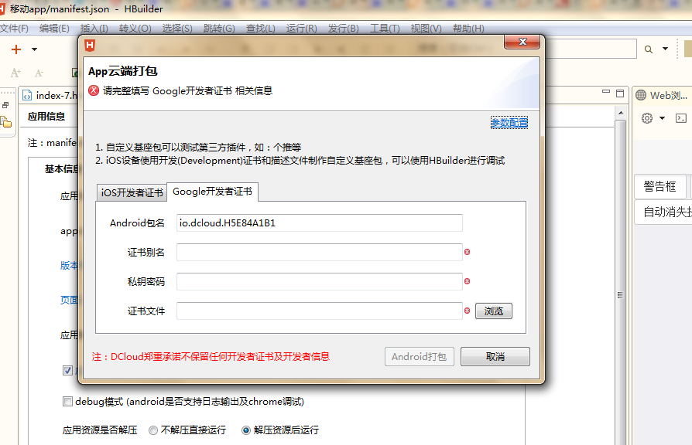

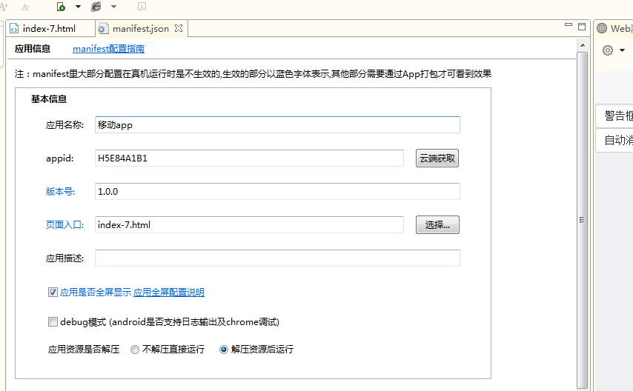

Appid为程序的唯一标识